Cовременная технология производства металлических отливок

Шинский И.О., к.т.н.

Развитие реального производства при сокращении временных и материальных затрат стремится к наукоемким технологиям по выпуску изделий с высокой добавленной стоимостью, т. к. именно они в наибольшей мере используют «человеческий капитал» и позволяют сохранить природные ресурсы. Промышленники мало знают об одной из современных технологий получения металлических отливок – литье по газифицируемым моделям (ЛГМ). По этой технологии специализируется компания , которая поставляет оборудование и занимается организацией и реконструкцией литейных цехов.
Литейные цеха обычно относят к наиболее загрязняющим экологию машиностроительным производствам. Свыше 75% отливок металлических деталей получают в песчаные формы, которые при традиционных технологиях дают основные выделения газов, загрязняющих атмосферу цеха и в основном состоящих из продуктов испарения и горения связующих материалов формовочного песка. По технологии ЛГМ, англоязычное название Lost Foam Casting Process, модели изготовляют из пенополистирола (реже из других пенопластов) и помещают в формы из сухого песка без связующего. За 50 лет со времени своего возникновения годовой объем выпуска отливок в мире этим способом достиг 1,5 млн. тонн.
Рыночные отношения жесткой конкуренции в литейном бизнесе с быстрым обновлением продукции вместо массового производства вызывают спрос на мелкие и средние серии отливок с повышенной размерно-весовой точностью. Развитие литейного производства большей частью сопровождается созданием самостоятельных некрупных цехов с гибкими технологиями получения отливок высокой точности и сложности, когда метод ЛГМ оказался наиболее подходящим вместо литья в песчано-глинистые формы, по выплавляемым моделям, в металлические формы или других способов.
В этом способе литья получить модель отливки означает уже наполовину получить саму отливку из металла. Пенопластовая модель отливки на вид похожа на упаковку от телевизора, или разовую пищевую тарелку, которые штампуют миллионами на автоматах, а плитами полистирола утепляют наружные стены высотных домов. По схожей технологии для серии отливок модели производят из порошка полистирола в легких алюминиевых пресс-формах при их нагреве до 130° С. Для разовых и крупных отливок (иногда весом до нескольких тонн) подходит вырезание моделей из плит пенопласта, а также вырезание на гравировально - фрезерных станках с ЧПУ, большое количество модификаций которых появилось по доступной цене на рынке в последнее время. Модель и полученная по ней отливка имеют высокую точность и конкурентный товарный вид, чему способствует окраска модели быстросохнущей краской с порошком-огнеупором.
Свободно можно видеть отливку в модели, промерять ее стенки, чего при обычной формовке для сложных с несколькими стержнями отливок просто не сделать. Отсутствует смещение стержней и форм при сборке (так как отсутствуют сами стержни). Обычно литейщики не привыкли к таким возможностям технологии ЛГМ и качеству литья, стереотипы, заученные еще в институтах, тормозят понимание потенциала этой технологии. По сути, разъемная литейная форма как бы «исчезла» в ее традиционном понимании, ее заменила литейная форма в виде засыпки модели сухим песком в ящике (контейнере). При заливке этой формы металл испаряет модель и собой ее замещает. 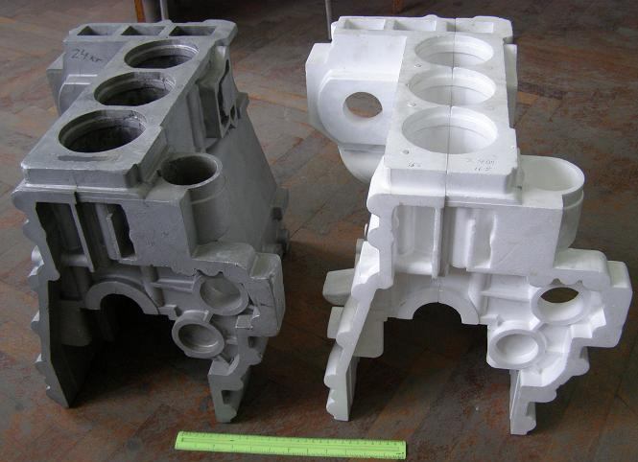 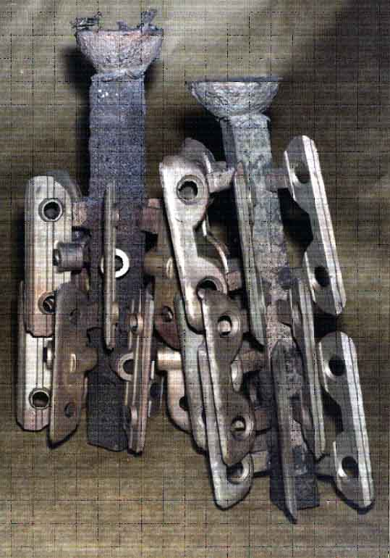
Экологическая безопасность технологического процесса обеспечивается исключением из применения токсичных связующих, большого объема формовочных и стержневых песчаных смесей (обычно 2 т смеси со связующим идет в отвал на 1 т литья), транспортировки их и выбивки отливок. Например, 1 куб. м пенополистирола модели весит 25 кг, если он замещается 7 т жидкого чугуна, то при этом на 1 т литья расходуется 25/7=3,6 кг полимера. Тогда как в формах из смоляных холодно-твердеющих смесей (ХТС) при потреблении 3% связующего в смеси на 3 т смеси на 1 т литья расход составляет 0,03х3000=90 кг полимерного связующего, или в 90/3,6=25 раз больше. Чтобы пенопластовая модель не дымила в цех, при заливке металла в форму и в период его затвердевания из контейнера отсасывают насосом все газы – разрежение поддерживают примерно пол-атмосферы. Затем эти газы через трубу вакуумной системы подают для обезвреживания в систему термокаталитического дожигания, где они окисляются до уровня не менее 98% и в виде водяного пара и двуокиси углерода выбрасываются в атмосферу за пределами помещения цеха. Традиционные формы после заливки металлом дымят в помещении как ни вентилируй рабочую зону цеха.
Такое удаление газов из сухого песка формы согласно проведенным измерениям концентраций примесей в воздухе цеха в 10-12 раз снижает показатели загрязнений атмосферы рабочей зоны цеха по сравнению с литьем в традиционные песчаные формы. Формовочный кварцевый песок после извлечения из формы отливок, благодаря его высокой текучести, обычно транспортируют по закрытой системе трубопроводов пневмотранспорта, исключающей пыление его в воздухе цеха. Песок поступает в установку терморегенерации, где освобождается от остатков конденсированных продуктов деструкции пенополистирола, а затем после охлаждения в проходных закрытых охладителях подается опять на формовку при использовании около 97% оборотного песка.
Значительную часть бункеров, трубопроводов и оборудования комплекса по охлаждению и складированию оборотного песка обычно монтируют за пределами помещения цеха у внешней его стены, при этом сухой песок, который не боится мороза, быстрее охлаждается на открытом воздухе. Изолирование в закрытых трубопроводах потока песка, отсасывание из формы и последующее дожигание газов в сочетании с весьма чистым модельным производством дает возможность создать экологически чистые цеха высокой культуры производства. На фотографиях модельного цеха видно, что он похож на консервный или фармацевтический завод, формовочный участок на фото тоже мало похож на «литейку как маленькую шахту».
Технологические потоки и пространственное размещение моделей в объеме контейнерной формы удобно компьютеризировать, а при изготовлении модельной оснастки все чаще применяют 3D-графику для программирования станков с ЧПУ. Возрастающий поток патентной информации свидетельствует о серьезном интересе к этой технологии практически всех ведущих машиностроительных компаний. Созданы, проектируются и внедряются в производство десятки видов конвейерных, оснащенных манипуляторами и линий непрерывного действия, которые хорошо зарекомендовали себя в авто - тракторном моторостроении, литье трубоарматуры и деталей насосов, корпусов электродвигателей, деталей коммунального машиностроения и др. Однако, чаще создаются небольшие производственные цеха, состоящие из модельного, формовочного, плавильного и очистного участков. Они оснащаются простым оборудованием одинаковым для черных и цветных сплавов.
Если изготовление форм состоит в засыпании моделей сухим песком с вибрацией в течение около 1-1,5 минуты, то отпадает потребность в высокоточных формовочных машинах прессования, встряхивания, устройствах сборки форм. Акцент внимания перенесен на производство моделей – этих «легчайших игрушек» с плотностью материала 15-16 кг/куб. м, которое обычно «доверяют» женским рукам, часто располагая на втором и выше этажах зданий. Для серийного производства отливок поставляются полуавтоматы, цикл производства пенопластовых моделей на которых составляет около 2, 5…3 мин. и которые «взяты» из упаковочной отрасли, где их используют для производства фасонной упаковки, легкой тары, а также декоративных панелей и элементов фасада.
Способом ЛГМ получают отливки из чугуна и стали всех видов, бронзы, латуни и алюминия всех литейных марок. В ящике на «елке или кусте» могут сразу лить десятки отливок, как в ювелирном производстве, обычно с почти «ювелирной» точностью. До 90% отливок можно применять без механической обработки.
Цеха и участки с этой гибкой технологией стремительно множатся по всему миру - от Америки до Китая, на заводах General Motors, Ford Motors, Fiat. Компания, совершенствуя в этом деле «фирменную» специализацию, спроектировала оборудование и запустила целый ряд литейных заводов, цехов, участков в странах ближнего и дальнего зарубежья, один из недавно реализованных объектов – цех на 400 т/месяц в г. Усть – Каменогорск, УкЗТЛ. Сейчас поставляет заводам базовое оборудование для литья 500 – 20 000 т/год с различной степенью механизации.
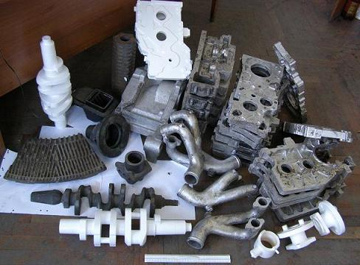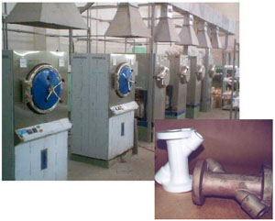
В литейном производстве компании в Киеве льют черные и цветные металлы развесом 0,1-2 500 кг. до 150 т /месяц, отрабатывают технологию и оснастку для новых цехов, проектируют оборудование и линии точно под программу и площади цеха-заказчика, которые затем поставляют литейным предприятиям под ключ. Выполняется пуско-наладка всего комплекса поставленного оборудования и внедрение технологии в этом цехе. Особенно крупная экономия получается при литье сложных отливок из износостойких сталей (шнеки для машин производства кирпича, била, молотки и детали дробилок), т. к. резко снижаются затраты на их механообработку. Льют без ограничений по конфигурации конструкций колеса, звездочки, корпуса, сантехнику, головки и блоки цилиндров бензиновых и дизельных двигателей, художественное литье и др. Капитальные затраты на организацию производства сокращаются в 2-2,5 раза, также как и сроки ввода его в эксплуатацию. Легко разместить такие участки при кузнях, термических, ремонтных и других цехах.
Производственный потенциал технологии ЛГМ далеко не исчерпан и настолько значителен, что она позволяет лить не только металлы и сплавы, но и получать композиты и армированные конструкции, которые обладают повышенными в несколько раз служебными свойствами. При этом в модель предварительно вставляют различные детали или материалы, которые формируют композит или армированную конструкцию, а наложение газового давления на жидкий металл увеличивает стабильность пропитки таких изделий со вставками на длину свыше 1 м.
ЛГМ-процесс относят к технологиям будущего, учитывая его экологичность, высокие точность получаемых отливок и степень оборотного использования формовочного песка. Для предпринимателей, планирующих создать или реконструировать литейный цех, технология ЛГМ послужит тем бизнесом, в котором металл своим оборудованием и рабочей силой переводится в высокотехнологичный товар. Качество продукции и повышение культуры производства заслуженно относят способ ЛГМ к высоким литейным технологиям, которые ломают стереотип, что высокие технологии - это обязательно сложные малодоступные производства. Освоение ЛГМ позволяют опередить на шаг конкурентов в направлении укрепления собственного машиностроения и наращивания возможностей экспортирования отливок.
Шинский Игорь Олегович, к.т.н. руководитель Проектов ЛГМ,+38-068-251-20-23; +38-044-424-84-88; board@lgm.com.ua ; lgm-fc@ln.ua ; http://www.lgm.com.ua

